La cellula
La cellula, unità morfologica e funzionale di tutti gli organismi viventi, presenta requisiti facilmente osservabili negli organismi unicellulari, i quali possono svolgere tutte le attività vitali, anche complesse, tipiche della specie di appartenenza. La forma è variabile, rispondente alle specifiche funzioni cellulari: geometrica regolare (cubica, cilindrica, prismatica) nelle cellule epiteliali, sferica nelle cellule isolate, con prolungamenti in quelle nervose, ecc.

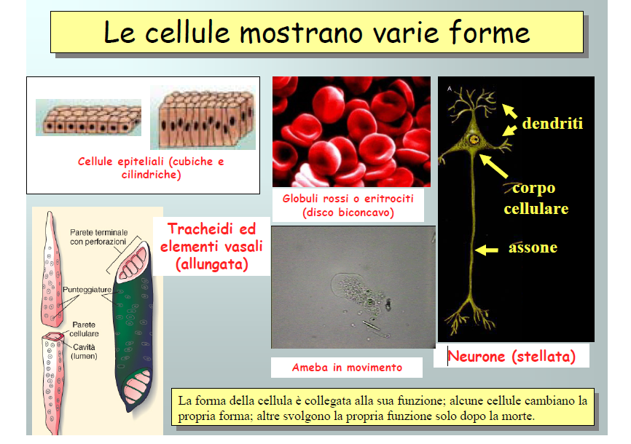
Le dimensioni, generalmente microscopiche variano da un micron (cellula batterica) a qualche cm (tuorlo dell’uovo) e si mantengono grosso modo costanti nelle diverse specie animali (circa 6-20 micron), indipendentemente dalla mole di questi. La mole somatica non dipende infatti dalla grandezza delle cellule ma dal loro numero. Quindi animali di grandi dimensioni sono costituiti da molte piccole cellule e non da meno cellule grandi. Le cellule hanno dimensioni così piccole che è possibile vederle solo attraverso il microscopio. La ragione di queste dimensioni si basa sull’importante principio fisico “rapporto superficie/ volume”. la cellula vive in dipendenza dallo scambio di alcuni materiali con l’ambiente esterno, e ciò avviene mediante la membrana che ricopre la superficie della cellula. Se si aumentasse il volume della cellula, si aumenterebbe anche la quantità dei materiali da trasportare. Ma il volume aumenta molto più rapidamente della superficie, e il punto cruciale che impone i limiti delle dimensioni rappresenta appunto il rapporto tra la superficie e il volume della cellula. Inoltre, una cellula molto grande scambierebbe i materiali ,troppo lentamente per riuscire a vivere.

Quali sono i limiti delle dimensioni cellulari?
Perché le dimensioni delle cellule non possono superare certi limiti?
1) RAPPORTO SUPERFICIE/VOLUME:
in pratica l'area superficiale è una misura di quanta membrana cellulare è disponibile per l'assunzione e per l'escrezione. Il problema è che mentre il volume di una cellula aumenta con il cubo del diametro della cellula, la superficie aumenta solo del quadrato del diametro: se il diametro è 3 il volume sarà 27 e la superficie 9 (rapporto 9/27=0,33); se il diametro è 2 il volume sarà 8 e la superficie 4 (rapporto 4/8=0,50). Quindi il rapporto superficie/volume aumenta al diminuire della dimensione della cellula: in pratica cellule piccole hanno relativamente più membrana per effettuare gli scambi.

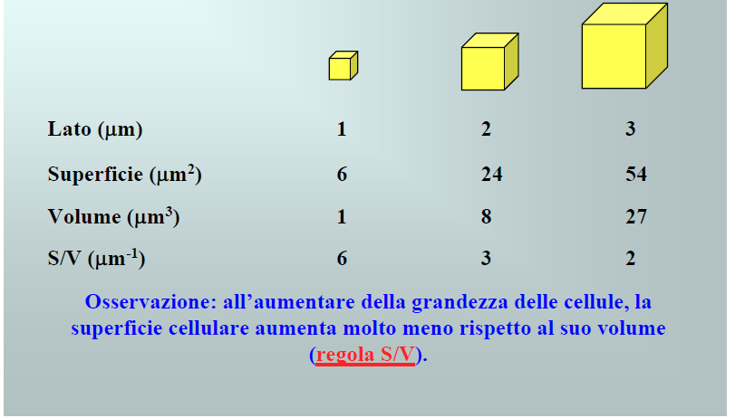

2) VELOCITA' DI DIFFUSIONE MOLECOLARE:
le molecole si spostano attraverso il citoplasma ad una velocità tanto più bassa quanto più grande è la molecola. Perciò soprattutto grandi molecole impiegherebbero troppo tempo per spostarsi da una parte all'altra della cellula se questa è troppo grande, rallentando il metabolismo.
3) NECESSITA' DI CONCENTRAZIONI ADEGUATE:
enzimi e substrati devono essere presenti in concentrazioni elevate nella cellula affinchè possano urtarsi (gli urti sono casuali) e interagire. Altrimenti le reazioni avverrebbero troppo lentamente. Se la cellula è più grande sarà necessario un numero molto più elevato di queste molecole per ottenere gli stessi risultati.
Esistono organismi unicellulari formati da una sola cellula come batteri e protisti e organismi pluricellulari formati da più cellule che si uniscono per costituire tessuti diversi dopo il differenziamento cellulare. Le cellule, infine, sulla base dell’organizzazione strutturale, si dividono in due grandi categorie: cellule procariote e cellule eucariote.

